題目：
模擬一個美食外送的伺服端功能，他會收到顧客訂單、餐廳收單、外送員接單的請求，過程中可能會產生很多例外，依據不同狀況寫到 log。
設計並拋出 Checked Exception (業務邏輯錯誤)。處理並記錄 Unchecked Exception (程式碼邏輯或環境錯誤)。正確使用 Log4j 2 的不同 日誌級別 (INFO, WARN, ERROR)。

程式、執行畫面及其說明：
直接把程式的說明都寫在註解。沒有把完整程式都放上來，只擷取重要的片段。
package org.example.model;
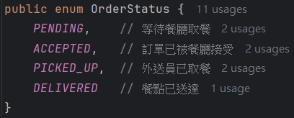

package org.example.service;
public class DeliveryService
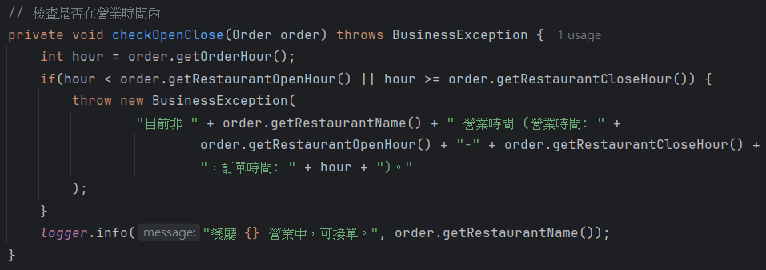
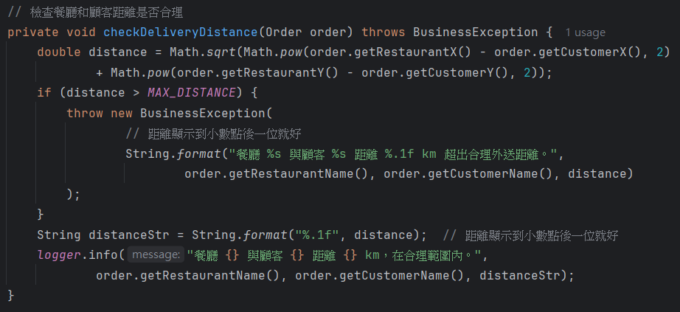
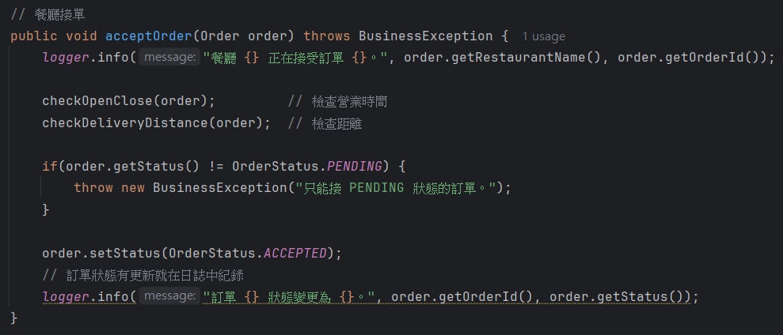
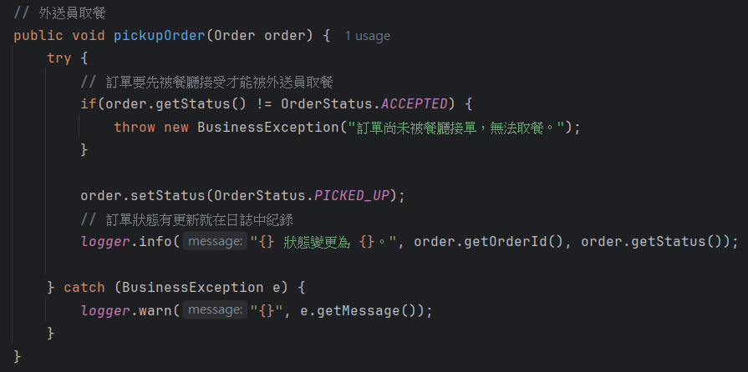
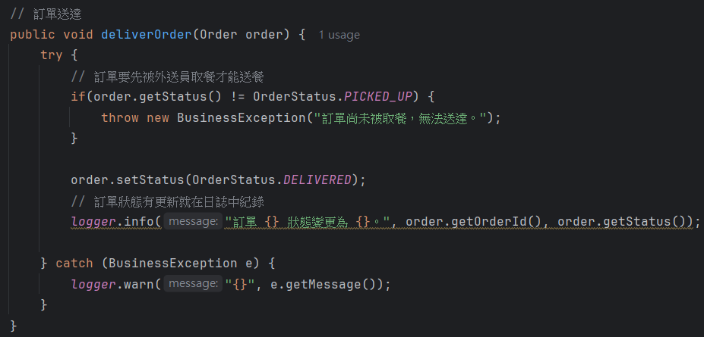

public class Main {
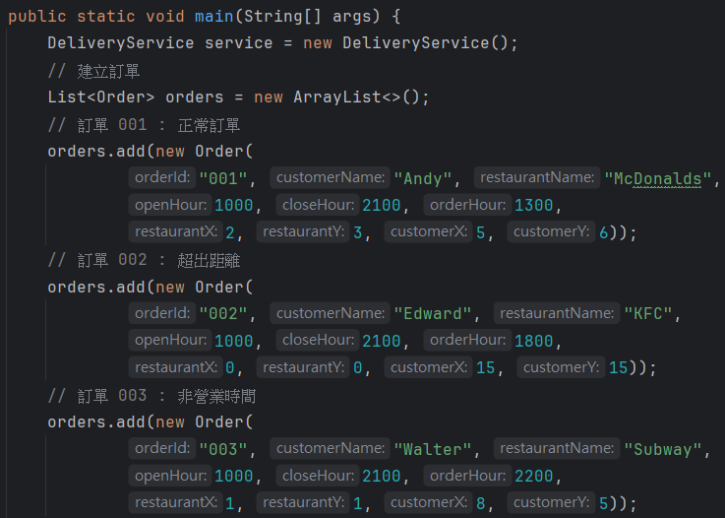
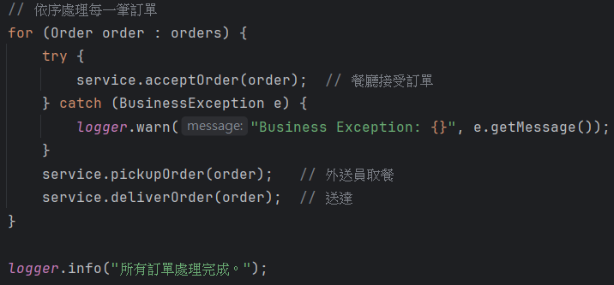

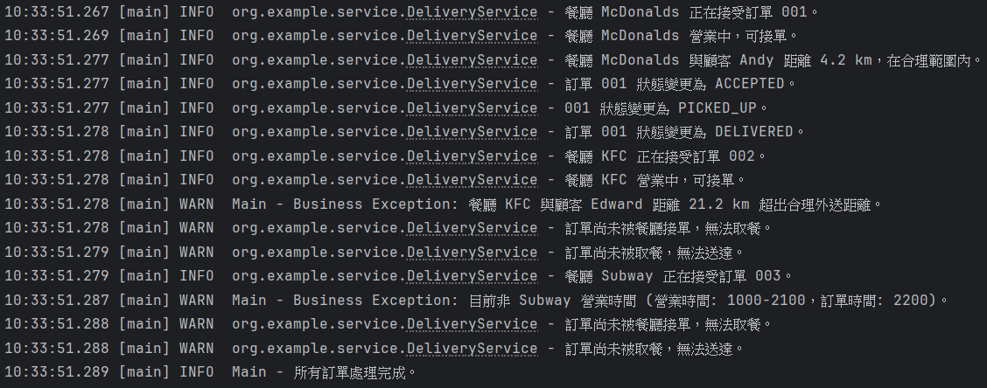
執行結果如上，訂單001為正常訂單、訂單002超出距離、訂單003在非營業時間。

參考資料與使用工具及比例 (包含 AI)：
上課講義、AI(大約80%，功能都是自己想出來的，但有用AI輔助設計架構及程式碼)

